ПРИЛОЖЕНИЕ

к решению Курчатовской городской Думы

от «___» _________ 2025 года № ____

**ИЗМЕНЕНИЯ,**

**которые вносятся в Генеральный план муниципального образования «Город Курчатов» Курской области, утвержденный решением Курчатовской городской Думы от 16.11.2012 № 80**

**(в редакции решения Курчатовской городской Думы**

**от 18.03.2021 г. № 12, от 22.12.2023 № 76)**

**1. В Томе 1 «Положение о территориальном планировании»:**

1) в подразделе «Состав проектных материалов» раздела «Введение»:

а) после абзаца четвертого «2. Перечень мероприятий по территориальному планированию в целях размещения объектов местного значения» дополнить абзацем следующего содержания «3. Параметры функциональных зон, а также сведения о планируемых для размещения в них объектах федерального, регионального и местного значения»;

б) абзац седьмой «Карта объектов транспортной и инженерной инфраструктур» исключить;

в) абзац восьмой изложить в следующей редакции:

«Карта границ населенного пункта, входящего в состав населенного пункта»;

г) после абзаца восемнадцатого «Материалы по обоснованию Генерального плана в виде карт» дополнить абзацем следующего содержания: «Карта объектов транспортной и инженерной инфраструктур;»;

д) абзац двадцать первый «Карта планируемого размещения объектов федерального и регионального значения» исключить;

2) в разделе 2 «Перечень мероприятий по территориальному планированию в целях размещения объектов местного значения»:

а) таблицу 2.1 «Перечень планируемых объектов капитального строительства местного значения» изложить в следующей редакции:

«**Таблица 2.1**

Перечень планируемых объектов капитального строительства местного значения

|  |  |  |  |  |  |  |
| --- | --- | --- | --- | --- | --- | --- |
| **№**  **п/п** | **Наименование объекта** | **Адрес** | **Характеристика объекта** | **Срок реализации** | **Наименование функциональной зоны** | **Характеристика зон с особыми условиями использования территорий** |
| **Объекты физкультуры и спорта** | | | | | | |
|  | Крытые спортивные залы (строительство) | Курская область,  г. Курчатов | Площадь 9,5 тыс. м2 | Первая очередь | Общественно-деловая зона | Не устанавливается |
|  | Стадион «Строитель»  (реконструкция) | Курская область,  г. Курчатов | Площадь 14,6 тыс. м2 | Расчетный срок | Общественно-деловая зона | Не устанавливается |
| **Объекты социальной инфраструктуры** | | | | | | |
|  | Дошкольная образовательная организация (строительство) | Курская область,  г. Курчатов | Вместимость 240 мест, общая площадь  2802,4 м2 | Расчетный срок | Общественно-деловая зона | Не устанавливается |
|  | Муниципальное бюджетное общеобразовательное учреждение «Гимназия № 1» (реконструкция) | Курская область,  г. Курчатов | Основное здание, площадь реконструкции 6850,1 м2,  пристройка 787,3 м2 | Расчетный срок | Общественно-деловая зона | Не устанавливается |
|  | Муниципальное бюджетное общеобразовательное учреждение «Лицей №3» (реконструкция) | Курская область,  г. Курчатов | Основное здание  Площадь реконструкции 6608,7 м2 | Первая очередь | Общественно-деловая зона | Не устанавливается |
|  | Церковь (строительство) | Курская область,  г. Курчатов | Вместимость 300 человек | Первая очередь | Общественно-деловая зона | Не устанавливается |
| **Объекты инженерной инфраструктуры** | | | | | | |
|  | Станция обезжелезивания Курчатовского водозабора  (строительство) | Курская область,  г. Курчатов | Производительность -30685 м3/сут | Первая очередь | Зона инженерной инфраструктуры | Размер охранной зоны устанавливается в соответствии с СП 31.13330.2021  «СНиП 2.04.02-84* Водоснабжение. Наружные сети и сооружения» |
|  | Станция обезжелезивания Курчатовского водозабора  (реконструкция) | Курская область,  г. Курчатов | Камера переключения  Производительность -30685 м3/сут | Первая очередь | Зона инженерной инфраструктуры | Размер охранной зоны устанавливается в соответствии с СП 31.13330.2021  «СНиП 2.04.02-84* Водоснабжение. Наружные сети и сооружения» |
|  | «Водозабор для  водоснабжения 11  микрорайона г. Курчатова  Курской области» (строительство) | Курская область,  г. Курчатов,  11 мкрн | 3 скважины глубиной 55 м, насосоно-силовое оборудование 3 шт., водопроводная сеть протяженностью 309 м | Первая очередь | Зона застройки индивидуальными жилыми домами | Размер охранной зоны устанавливается в соответствии с СП 31.13330.2021  «СНиП 2.04.02-84* Водоснабжение. Наружные сети и сооружения» |
|  | Водоснабжение южного района г. Курчатова (строительство) | Курская область,  г. Курчатов, южный район | Водопроводная сеть протяженностью 8413 м, 46 колодцев, 23 пожарных гидранта | Первая очередь | Линейный объект | Размер охранной зоны устанавливается в соответствии с СП 31.13330.2021  «СНиП 2.04.02-84* Водоснабжение. Наружные сети и сооружения» |
|  | Резервуар №2, артезианская скважина расш. Курчатовского водозабора, инв.№8329 (реконструкция) | Курская область,  г. Курчатов | 1 шт., 2000 м3. расширение Курчатовского водозабора | Первая очередь | Зона инженерной инфраструктуры | Размер охранной зоны устанавливается в соответствии с СП 31.13330.2021  «СНиП 2.04.02-84* Водоснабжение. Наружные сети и сооружения» |
|  | Городская водопроводная сеть с водоводом, выработавшим свой эксплуатационный ресурс (реконструкция) | Курская область,  г. Курчатов | Протяженность 15,463 км  диаметр 100-500 мм замена стальных трубопроводов на неметаллические | Первая очередь | Линейный объект | Размер охранной зоны устанавливается в соответствии с СП 31.13330.2021  «СНиП 2.04.02-84* Водоснабжение. Наружные сети и сооружения» |
|  | Водозаборные водопроводные сети, выработавших свой эксплуатационный ресурс (реконструкция) | Курская область,  г. Курчатов | Протяженность  20,599 км | Первая очередь | Линейный объект | Размер охранной зоны устанавливается в соответствии с СП 31.13330.2021  «СНиП 2.04.02-84* Водоснабжение. Наружные сети и сооружения» |
|  | Водовод от Дичнянского до узла II подъема Курчатовского водозабора (строительство) | Курская область,  г. Курчатов | Протяженность 14 км, диаметр 400 мм | Расчетный срок | Линейный объект | Размер охранной зоны устанавливается в соответствии с СП 31.13330.2021  «СНиП 2.04.02-84* Водоснабжение. Наружные сети и сооружения» |
|  | Дополнительные скважины со сборным коллектором (строительство) | Курская область,  г. Курчатов | 8 шт., НС-2 на  8000 м3/час | Первая очередь | Зона застройки индивидуальными жилыми домами | Размер охранной зоны устанавливается в соответствии с СП 31.13330.2021  «СНиП 2.04.02-84* Водоснабжение. Наружные сети и сооружения» |
|  | Очистные сооружения канализации (реконструкция) | Курская область,  г. Курчатов | Производительность очистных сооружений в объеме 25,5 м3/час | Первая очередь | Зона инженерной инфраструктуры | Размер охранной зоны устанавливается в соответствии с СП 32.13330.2018  «СНиП 2.04.03-85. Канализация. Наружные сети и сооружения» |
|  | Хозфекальный коллектор (реконструкция) | Курская область,  г. Курчатов, 4-й микрорайон | Диаметр 300-400 мм,  754 м, чугун | Первая очередь | Линейный объект | Размер охранной зоны устанавливается в соответствии с СП 32.13330.2018  «СНиП 2.04.03-85. Канализация. Наружные сети и сооружения» |
|  | Cети хозфекального коллектора к канализационной насосной станции (реконструкция) | Курская область,  г. Курчатов | Диаметр 300-400 мм, 350 м, чугун | Первая очередь | Линейный объект | Размер охранной зоны устанавливается в соответствии с СП 32.13330.2018  «СНиП 2.04.03-85. Канализация. Наружные сети и сооружения» |
|  | Канализационная насосная станция (реконструкция) | Курская область,  г. Курчатов | КНС №№ 1, 2, 5, 6а, 7, замена насосного оборудования | Первая очередь | Зона инженерной инфраструктуры | Размер охранной зоны устанавливается в соответствии с СП 32.13330.2018  «СНиП 2.04.03-85. Канализация. Наружные сети и сооружения» |
|  | Магистральная тепловая сеть (реконструкция) | Курская область,  г. Курчатов (участок 1ТК-9 до  1ТК-10 тепловой сети ЖГ-1 от котельной до жилого поселка) | Замена стального трубопровода 2Ду  250 мм на 2Ду 350 мм | Первая очередь | Линейный объект | Размер охранной зоны устанавливается в соответствии с СП 124.13330.2012  «СНиП 41-02-2003. Тепловые сети» |
|  | Существующие теплосети (реконструкция) | Курская область,  г. Курчатов,  п. Дичня от т. 38 до т. 68 от т. 68 до  т. 103 (участок от 2ТК-25 до 2ТК-26) | Замена с применением труб в ППУ изоляции, диаметром  426 мм - 100 м | Первая очередь | Линейный объект | Размер охранной зоны устанавливается в соответствии с СП 124.13330.2012  «СНиП 41-02-2003. Тепловые сети» |
|  | Существующие теплосети (реконструкция) | Курская область,  г. Курчатов,  п. Дичня от т. 38 до т. 68 от т. 68 до  т. 103 (участок от 2ТК-26 до 2ТК-27) | Замена с применением труб в ППУ изоляции, диаметром 426 мм -  100 м | Первая очередь | Линейный объект | Размер охранной зоны устанавливается в соответствии с СП 124.13330.2012  «СНиП 41-02-2003. Тепловые сети» |
|  | Существующие теплосети (реконструкция) | Курская область,  г. Курчатов,  п. Дичня от т. 38 до т. 68 от т. 68 до  т. 103 (участок от 2ТК-27 до 2ТК-28) | Замена с применением труб в ППУ изоляции, диаметром  426 мм - 80 м | Первая очередь | Линейный объект | Размер охранной зоны устанавливается в соответствии с СП 124.13330.2012  «СНиП 41-02-2003. Тепловые сети» |
|  | Существующие теплосети (реконструкция) | Курская область,  г. Курчатов,  п. Дичня от т. 38 до т. 68 от т. 68 до  т. 103 (участок от 2ТК-28 до 2ТК-29) | Замена с применением труб в ППУ изоляции, диаметром  426 мм - 200 м | Первая очередь | Линейный объект | Размер охранной зоны устанавливается в соответствии с СП 124.13330.2012  «СНиП 41-02-2003. Тепловые сети» |
|  | Существующие теплосети (реконструкция) | Курская область,  г. Курчатов,  п. Дичня от т. 38 до т. 68 от т. 68 до  т. 103 (участок от 2ТК-29 до 2ТК-29а) | Замена с применением труб в ППУ изоляции, диаметром  426 мм - 120 м | Первая очередь | Линейный объект | Размер охранной зоны устанавливается в соответствии с СП 124.13330.2012  «СНиП 41-02-2003. Тепловые сети» |
|  | Существующие теплосети (реконструкция) | Курская область,  г. Курчатов,  п. Дичня от т. 38 до т. 68 от т. 68 до  т. 103 (участок от 2ТК-29а до 2ТК-30) | Замена с применением труб в ППУ изоляции, диаметром  426 мм - 300 м | Расчетный срок | Линейный объект | Размер охранной зоны устанавливается в соответствии с СП 124.13330.2012  «СНиП 41-02-2003. Тепловые сети» |
|  | Существующие теплосети (реконструкция) | Курская область,  г. Курчатов,  п. Дичня от т. 38 до т. 68 от т. 68 до  т. 103 (участок от 2ТК-30 до 2ТК-30а) | Замена с применением труб в ППУ изоляции, диаметром  426 мм - 200 м | Расчетный срок | Линейный объект | Размер охранной зоны устанавливается в соответствии с СП 124.13330.2012  «СНиП 41-02-2003. Тепловые сети» |
|  | Магистральная тепловая сеть (реконструкция) | Курская область,  г. Курчатов, от здания милиции до ул. Мира (участок от 2ТТ-22 до  2ТК-6/4) | Замена с применением труб в ППУ изоляции, диаметр 600 мм, 500 м | Расчетный срок | Линейный объект | Размер охранной зоны устанавливается в соответствии с СП 124.13330.2012  «СНиП 41-02-2003. Тепловые сети» |
|  | Магистральная тепловая сеть (реконструкция) | Курская область,  г. Курчатов, от здания милиции до ул. Мира (участок от 2ТК-6/4 до  2ТК-6а) | Замена с применением труб в ППУ изоляции, диаметр 600 мм, 200 м | Расчетный срок | Линейный объект | Размер охранной зоны устанавливается в соответствии с СП 124.13330.2012  «СНиП 41-02-2003. Тепловые сети» |
|  | Магистральная тепловая сеть (реконструкция) | Курская область,  г. Курчатов, от здания милиции до ул. Мира (участок от 2ТК-7а до  2ТК-8) | Замена с применением труб в ППУ изоляции, диаметр 600 мм, 210 м | Расчетный срок | Линейный объект | Размер охранной зоны устанавливается в соответствии с СП 124.13330.2012  «СНиП 41-02-2003. Тепловые сети» |
|  | Магистральная тепловая сеть (реконструкция) | Курская область,  г. Курчатов, от здания милиции до ул. Мира (участок от 2ТК-9 до  2ТК-10) | Замена с применением труб в ППУ изоляции, диаметр 600 мм, 300 м | Расчетный срок | Линейный объект | Размер охранной зоны устанавливается в соответствии с СП 124.13330.2012  «СНиП 41-02-2003. Тепловые сети» |
|  | Магистральная тепловая сеть (реконструкция) | Курская область,  г. Курчатов, от здания милиции до ул. Мира (участок от 2ТК-10 до  2ТК-11) | Замена с применением труб в ППУ изоляции, диаметр 600 мм, 160 м | Расчетный срок | Линейный объект | Размер охранной зоны устанавливается в соответствии с СП 124.13330.2012  «СНиП 41-02-2003. Тепловые сети» |
|  | Магистральная тепловая сеть (реконструкция) | Курская область,  г. Курчатов, от РК до 4 мкр, от т.35 до т.38 т.1-20,20 (участок от ПРК до ТТ-3а) | Замена с применением труб в ППУ изоляции, диаметр 400 мм, 370 м | Расчетный срок | Линейный объект | Размер охранной зоны устанавливается в соответствии с СП 124.13330.2012  «СНиП 41-02-2003. Тепловые сети» |
|  | Магистральная тепловая сеть (реконструкция) | Курская область,  г. Курчатов, между теплицами и городом (участок от 2ТТ-18 до 2ТТ20) | Замена с применением труб в ППУ изоляции, диаметр 600 мм, 800 м | Расчетный срок | Линейный объект | Размер охранной зоны устанавливается в соответствии с СП 124.13330.2012  «СНиП 41-02-2003. Тепловые сети» |
|  | Магистральная тепловая сеть (реконструкция) | Курская область,  г. Курчатов, между теплицами и городом (участок от 2ТТ-20 до  2ТК-4) | Замена с применением труб в ППУ изоляции, диаметр 600 мм, 500 м | Расчетный срок | Линейный объект | Размер охранной зоны устанавливается в соответствии с СП 124.13330.2012  «СНиП 41-02-2003. Тепловые сети» |
|  | Существующие теплосети (реконструкция) | Курская область,  г. Курчатов, ж/д 300, 301, ЦТП № 2, 60129 Т, ж/д 310, 313 | С применением труб в ППУ изоляции, диаметр 273 – 153,4 м, диаметр 219 – 191,6 м, диаметр 159 – 10 м, диаметр  133 – 34 м, диаметр  108 - 45 м | Расчетный срок | Линейный объект | Размер охранной зоны устанавливается в соответствии с СП 124.13330.2012  «СНиП 41-02-2003. Тепловые сети» |
|  | Существующие теплосети (реконструкция) | Курская область,  г. Курчатов, к ж/д 322 | С применением труб в ППУ изоляции, диаметр 219 – 143,1 м | Расчетный срок | Линейный объект | Размер охранной зоны устанавливается в соответствии с СП 124.13330.2012  «СНиП 41-02-2003. Тепловые сети» |
|  | Существующие теплосети (реконструкция) | Курская область,  г. Курчатов, к ж/д 326, 311, 312, 313, 321, 316 | С применением труб в ППУ изоляции, диаметр 219 – 455,1 м, диаметр 159 – 455 м, диаметр  133 – 124 м, диаметр  89 – 151,6 м, диаметр  76 – 74,1 м | Расчетный срок | Линейный объект | Размер охранной зоны устанавливается в соответствии с СП 124.13330.2012  «СНиП 41-02-2003. Тепловые сети» |
|  | Существующие теплосети (реконструкция) | Курская область,  г. Курчатов, к спорткомплексу | С применением труб в ППУ изоляции, диаметр 376 – 228,5 м | Расчетный срок | Линейный объект | Размер охранной зоны устанавливается в соответствии с СП 124.13330.2012  «СНиП 41-02-2003. Тепловые сети» |
|  | Теплосети (строительство) | Курская область,  г. Курчатов, от 2ТК11/3 до здания детского сада литер «А» | С применением труб в ППУ изоляции, диаметр 76 – 127,3 м | Расчетный срок | Линейный объект | Размер охранной зоны устанавливается в соответствии с СП 124.13330.2012  «СНиП 41-02-2003. Тепловые сети» |
|  | Теплосети (строительство) | Курская область,  г. Курчатов, от 2ТК26/15 до здания детского сада № 13 литер А | С применением труб в ППУ изоляции, диаметр 108 – 144 м | Расчетный срок | Линейный объект | Размер охранной зоны устанавливается в соответствии с СП 124.13330.2012  «СНиП 41-02-2003. Тепловые сети» |
|  | Теплосети (строительство) | Курская область,  г. Курчатов, универмаг | С применением труб в ППУ изоляции, диаметр 133 – 115 м | Расчетный срок | Линейный объект | Размер охранной зоны устанавливается в соответствии с СП 124.13330.2012  «СНиП 41-02-2003. Тепловые сети» |
|  | Существующие теплосети (реконструкция) | Курская область,  г. Курчатов, к ж/д 319, 320, 329 | С применением труб в ППУ изоляции, диаметр 219 – 208,2 м | Расчетный срок | Линейный объект | Размер охранной зоны устанавливается в соответствии с СП 124.13330.2012  «СНиП 41-02-2003. Тепловые сети» |
|  | Теплосети (строительство) | Курская область,  г. Курчатов, от 1ТК-2 до рембазы МУП «ГТС» | С применением труб в ППУ изоляции, диаметр 219 – 599 м, диаметр  159 – 286 м, диаметр  108 - 174 м | Расчетный срок | Линейный объект | Размер охранной зоны устанавливается в соответствии с СП 124.13330.2012  «СНиП 41-02-2003. Тепловые сети» |
|  | Газопровод среднего давления (строительство) | Курская область,  г. Курчатов | Протяженность 3,3 км | Расчетный срок | Линейный объект | Размер охранной зоны устанавливается в соответствии с Постановлением Правительства Российской Федерации от 20 ноября 2000 г. № 878 «Об утверждении Правил охраны газораспределительных сетей» |
| **Объекты культуры и искусства** | | | | | | |
|  | Детская, общедоступная и юношеская библиотека (строительство) | Курская область,  г. Курчатов, в центральной части южного планировочного района | Вместимость  20 читательских мест | Расчетный срок | Общественно-деловая зона | Не устанавливается |
|  | МАУК «Дворец Культуры» (реконструкция) | Курская область,  г. Курчатов, пр. Коммунистический, 35 | Вместимость  60 читательских мест, площадь зала 1600 м2 | Расчетный срок | Общественно-деловая зона | Не устанавливается |
| **Объекты транспортной инфраструктуры** | | | | | | |
|  | Автодорога (строительство) | Курская область,  г. Курчатов,  7-11 микрорайоны | Протяженность  25,385 км | Первая очередь | Линейный объект | Не устанавливается |

»;

3) дополнить разделом 3 «Параметры функциональных зон, а также сведения о планируемых для размещения в них объектах федерального, регионального и местного значения» следующего содержания:

«**3. ПАРАМЕТРЫ ФУНКЦИОНАЛЬНЫХ ЗОН, А ТАКЖЕ СВЕДЕНИЯ О ПЛАНИРУЕМЫХ ДЛЯ РАЗМЕЩЕНИЯ В НИХ ОБЪЕКТАХ ФЕДЕРАЛЬНОГО, РЕГИОНАЛЬНОГО И МЕСТНОГО ЗНАЧЕНИЯ**

Границы функциональных зон определены с учетом границы муниципального образования «Город Курчатов» Курской области, границ населенных пунктов в его составе, естественных границ природных объектов, границ земельных участков и иных обоснованных границ с учетом градостроительных ограничений.

Параметры функциональных зон различного назначения и сведения о планируемых для размещения в них объектах федерального значения, объектов регионального значения, объектов местного значения, за исключением линейных объектов, приведены в таблице 3.1.

Таблица 3.1

**Параметры функциональных зон, а также сведения о планируемых для размещения в них объектах федерального, регионального и местного значения**

|  |  |  |  |
| --- | --- | --- | --- |
| **№ п/п** | **Наименование функциональной зоны** | **Параметры функциональной зоны** | **Сведения о планируемых для размещения в них объектах федерального, регионального и местного значения, за исключением линейных объектов** |
|  | Зона застройки индивидуальными жилыми домами | Планировочная структура жилых зон муниципального образования «город Курчатов» Курской области сформирована в увязке с планировочной структурой населенных пунктов в целом с учетом градостроительных и природных особенностей территории и представлена исключительно функциональной зоной индивидуальной жилой застройки (ИЖС).  Границы функциональной зоны установлены в населенных пунктах по границам элементов планировочной структуры, представленных в виде ленточной застройки индивидуальными жилыми домами.  В зоне застройки малоэтажными жилыми домами размещаются жилые дома разных типов малой этажности (блокированные, отдельно стоящие, с индивидуальными и блокированными жилыми домами с приусадебными земельными участками), а также отдельно стоящие и встроенно-пристроенные объекты социального, коммунального и культурно-бытового обслуживания повседневного и периодического спроса, культовых зданий, стоянок автомобильного транспорта и объектов, связанных с проживанием граждан. В зону включена улично-дорожная сеть.  Площадь функциональной зоны составляет 282,84 га. | Строительство водонапорной башни;  строительство водозабора;  строительство скважин со сборным коллектором;  строительство устройств оповещения  (2 объекта) |
|  | Зона застройки среднеэтажными жилыми домами  (до 5 до 8 этажей, включая мансардный) | Планировочная структура жилых зон муниципального образования «город Курчатов» Курской области сформирована в увязке с планировочной структурой населенных пунктов в целом с учетом градостроительных и природных особенностей территории и представлена исключительно функциональной зоной среднеэтажной жилой застройки.  Границы функциональной зоны установлены в населенных пунктах по границам элементов планировочной структуры, представленных в виде застройки среднеэтажными жилыми домами.  В зоне застройки среднеэтажными жилыми домами размещаются многоквартирные дома этажностью от 5 до 8 этажей, а также отдельно стоящие и встроенно-пристроенные объекты социального, коммунального и культурно-бытового обслуживания повседневного и периодического спроса, культовых зданий, стоянок автомобильного транспорта и объектов, связанных с проживанием граждан. В зону включена улично-дорожная сеть.  Площадь функциональной зоны составляет 13,94 га. | Размещение объектов не планируется |
|  | Зона застройки многоэтажными жилыми домами | Планировочная структура жилых зон муниципального образования «город Курчатов» Курской области сформирована в увязке с планировочной структурой населенных пунктов в целом с учетом градостроительных и природных особенностей территории и представлена исключительно функциональной зоной многоэтажной жилой застройки.  Границы функциональной зоны установлены в населенных пунктах по границам элементов планировочной структуры, представленных в виде застройки многоэтажными жилыми домами.  В зоне застройки многоэтажными жилыми домами размещаются многоквартирные дома этажностью 9 этажей и более, а также отдельно стоящие и встроенно-пристроенные объекты социального, коммунального и культурно-бытового обслуживания повседневного и периодического спроса, культовых зданий, стоянок автомобильного транспорта и объектов, связанных с проживанием граждан. В зону включена улично-дорожная сеть.  Площадь функциональной зоны составляет 113,47 га. | реконструкция канализационной насосной станции;  строительство устройств оповещения  (2 объекта) |
|  | Общественно-деловая зона | Общественно-деловые зоны предназначены для размещения объектов капитального строительства в целях обеспечения удовлетворения бытовых, социальных и духовных потребностей человека, а также с целью извлечения прибыли на основании торговой, банковской и иной предпринимательской деятельности.  Границы общественно деловых зон муниципального образования установлены по границам земельных участков, предназначенных для размещений объектов капитального строительства общественно-делового назначения.  Площадь функциональной зоны общественно-деловой застройки составляет 129,49 га. | Строительство дошкольной образовательной организации;  реконструкция  муниципального бюджетного общеобразовательного учреждения «Гимназия № 1»;  реконструкция  муниципального бюджетного общеобразовательного учреждения «Лицей № 3»;  строительство крытых спортивных залов;  реконструкция стадиона «Строитель»;  строительство церкви;  строительство детской, общедоступной и юношеской библиотеки;  реконструкция МАУК «Дворец Культуры»;  строительство многофункционального физкультурно-оздоровительного комплекса с ледовой ареной;  строительство устройств оповещения  (1 объект) |
|  | Производственная зона, занятая объектами атомной энергетики | Земельные участки в составе данной производственной зоны предназначены для застройки производственными объектами атомной энергетики.  Границы производственной зоны, занятой объектами атомной энергетики установлены по границам земельных участков, где располагаются существующие производственные объекты атомной энергетики, а также по границам улиц и иных естественных природных объектов.  Площадь производственной зоны, занятой объектами атомной энергетики составляет 3973,03 га. | Строительство  Курская АЭС-2 |
|  | Производственная зона | В составе производственных зон могут формироваться промышленные кластеры, индустриальные парки и другие производственные образования, в которых размещаются производственные, научно-производственные, коммунальные объекты и объекты другого функционального назначения.  Границы производственной зоны установлены по границам земельных участков, где располагаются существующие производственные объекты, а также по границам улиц и иных естественных природных объектов.  Площадь производственной зоны составляет 65,91 га. | Размещение объектов не планируется |
|  | Коммунально-складская зона | Земельные участки в составе коммунально-складской зоны предназначены для размещения коммунальных и складских объектов, объектов жилищно-коммунального хозяйства, объектов транспорта, объектов оптовой торговли.  Границы коммунально-складской зоны установлены по границам земельных участков, где располагаются существующие коммунальные и складские объекты, жилищно-коммунального хозяйства, объектов транспорта, объектов оптовой торговли, а также по границам улиц и иных естественных природных объектов.  Площадь коммунально-складской зоны составляет 48,71 га. | Размещение объектов не предусмотрено |
|  | Зона сельскохозяйственного использования | Зона сельскохозяйственного использования предназначена для: выращивания сельскохозяйственных культур, животноводства, птицеводства, размещения складов, переработки сельхозпродукции.  Площадь зоны сельскохозяйственного использования составляет 26,26 га. | Размещение объектов не предусмотрено |
|  | Зона рекреационного назначения | Зона рекреационного назначения –озелененная территория в составе рекреационных зон, предназначенная для организации отдыха, туризма, физкультурно-оздоровительной и спортивной деятельности граждан.  Зона включает в себя земельные участки, на которых находятся дома отдыха, пансионаты, кемпинги, объекты физической культуры и спорта, туристические базы, стационарные и палаточные туристско-оздоровительные лагеря, детские туристические станции, туристские парки, учебно-туристические тропы, трассы, детские и спортивные лагеря, другие аналогичные объекты.  Функциональная зона предусматривает систему озелененных территорий и других открытых пространств в увязке с природным каркасом.  Границы функциональной зоны установлены по границам земельных участков и по границам естественных природных объектов.  Площадь зоны рекреационного назначения составляет 142,32 га. | Размещение объектов не планируется |
|  | Зона акваторий (водный фонд) | Зона акваторий предназначена для размещения природных водоемов, водотоков либо иных объектов, постоянное или временное сосредоточение вод в которых имеет характерные формы и признаки водного режима. Земли водного фонда.  Граница зоны устанавливается в результате естественных процессов руслоформирования, с учетом норм требований водного законодательства, предъявляемых к таким объектам и составляет 227,96 га. | - |
|  | Зона инженерной инфраструктуры | Земельные участки в составе зон инженерной инфраструктуры предназначены для застройки объектами трубопроводного транспорта, связи, инженерной инфраструктуры, а также объектами иного назначения согласно градостроительным регламентам.  Границы зоны инженерной инфраструктуры определены с учетом границ элементов планировочной инфраструктуры и требований технических регламентов по размещению линейных объектов.  Площадь зоны инженерной инфраструктуры составляет 265,83 га. | Строительство станции обезжелезивания Курчатовского водозабора;  реконструкция станции обезжелезивания Курчатовского водозабора;  реконструкция резервуара для скважины;  реконструкция водозаборов;  строительство очистных сооружений;  реконструкция канализационной насосной станции |
|  | Зона транспортной инфраструктуры | Земельные участки в составе зон транспортной инфраструктуры предназначены для застройки объектами железнодорожного, автомобильного, речного, морского, воздушного транспорта.  Зона транспортной инфраструктуры предусмотрена в виде единой системы в увязке с планировочной структурой муниципального образования, обеспечивающей удобные, быстрые и безопасные транспортные связи со всеми функциональными зонами, с населенными пунктами, объектами внешнего транспорта.  Границы зоны транспортной инфраструктуры определены с учетом границ элементов планировочной инфраструктуры и требований технических регламентов пол размещению линейных объектов транспорта.  Площадь зоны транспортной инфраструктуры 173,24 га. | Строительство устройств оповещения  (1 объект) |
|  | Зона специального назначения, занятая кладбищем | Зона, отведенная в соответствии с этическими, санитарными и экологическими требованиями с сооружаемыми на них кладбищами для захоронения тел (останков), а также иными зданиями и сооружениями, предназначенными для осуществления погребения умерших.  Границы зоны специального назначения, занятой кладбищем установлены по границам существующих земельных участков с учетом санитарных норм требований, предъявляемых к таким объектам.  Площадь зоны специального назначения, занятой кладбищем, составляет 1,03 га. | Размещение объектов не планируется |
|  | Зона специального назначения, занятая объектами размещения отходов потребления | Зона специального назначения, занятая объектами размещения отходов потребления размещена в местах, соответствующих требованиям законодательства в области санитарно-эпидемиологического благополучия населения и иного законодательства Российской Федерации.  Граница зоны специального назначения, занятая объектами размещения отходов потребления определена по границам земельных участков и границам естественных природных объектов.  Площадь зоны специального назначения, занятая объектами размещения отходов потребления составляет 7,38 га. | Размещение объектов не планируется |

»;

4) раздел «Материалы положения о территориальном планировании в виде карт» изложить в следующей редакции:

«**Материалы положения о территориальном планировании**

**в виде карт**

Карта функциональных зон

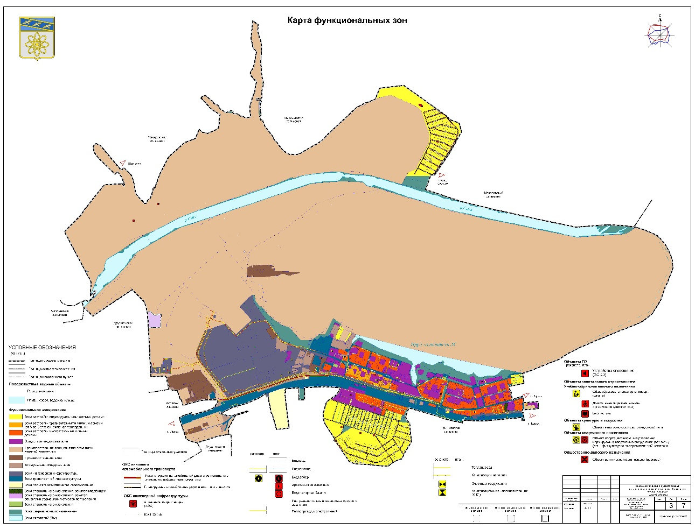

Карта границ населенного пункта,

входящего в состав муниципального образования

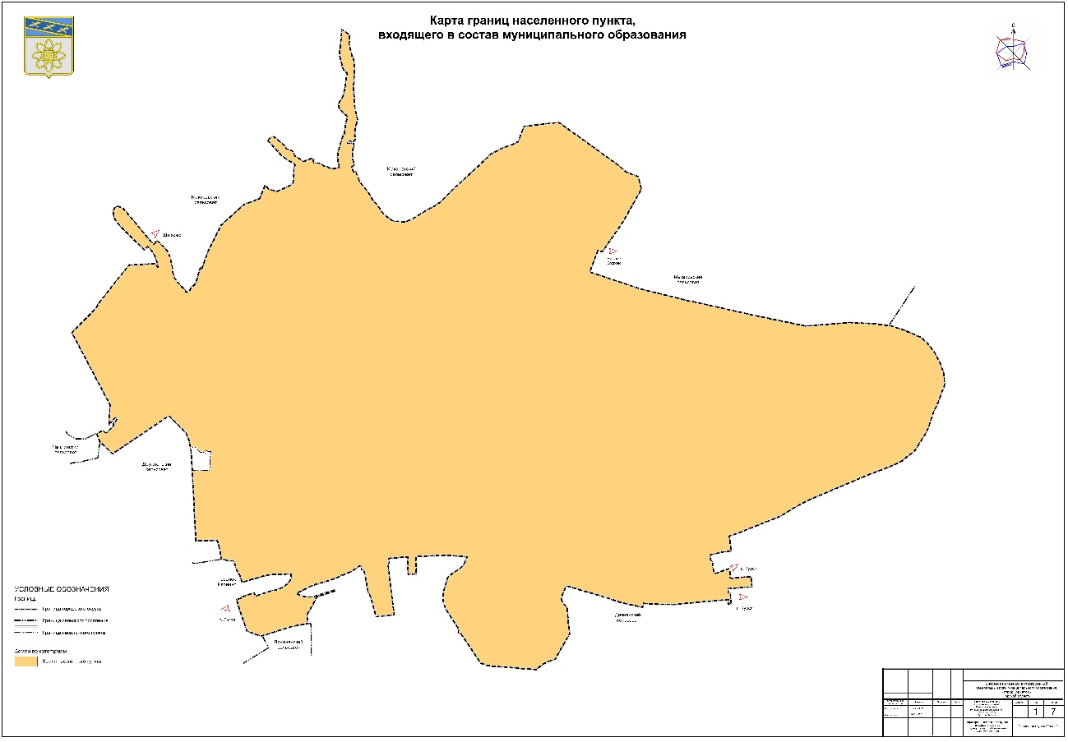

Карта планируемого размещения объектов местного значения

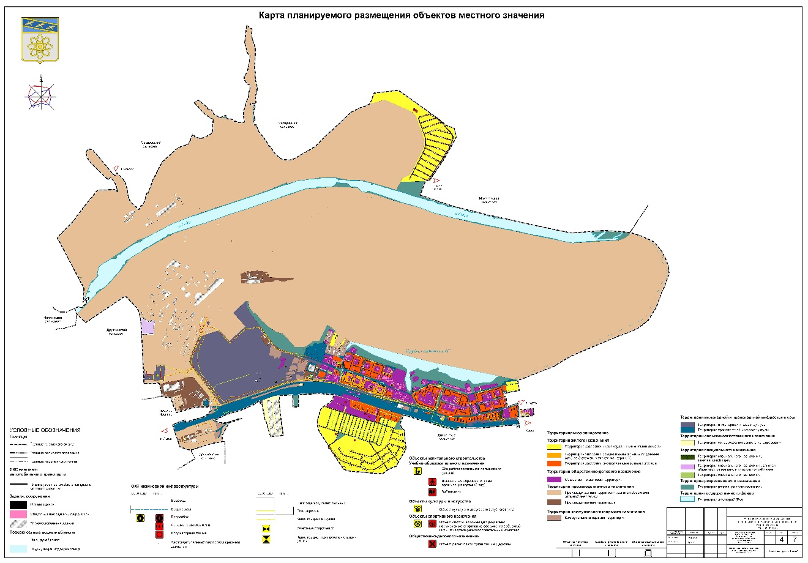

»;

**2. В Томе 2 «Материалы по обоснованию предложений по территориальному планированию»:**

1) таблицу раздела 2 «Состав Генерального плана муниципального образования «Город Курчатов» Курской области» изложить в следующей редакции:

«

| № п/п | Наименование | Масштаб | Марка |
| --- | --- | --- | --- |
| **Текстовые материалы** | | | |
|  | Том 1 «Положение о территориальном планировании» | - |  |
|  | Том 2 «Материалы по обоснованию предложений по территориальному планированию» | - |  |
|  | Том 3 «Перечень и характеристика основных факторов риска возникновения чрезвычайных ситуаций природного и техногенного характера» | - |  |
| **Графические материалы** | | | |
|  | Карта функциональных зон | М 1:25000 |  |
|  | Карта границ населенного пункта, входящего в состав муниципального образования | М 1:25000 |  |
|  | Карта планируемого размещения объектов местного значения | М 1:25000 |  |
|  | Карта объектов транспортной и инженерной инфраструктур | М 1:25000 |  |
|  | Карта современного использования территории | М 1:25000 |  |
|  | Карта использования территории с отображением зон с особыми условиями использования территории | М 1:25000 |  |
|  | Карта территорий, подверженных риску возникновения чрезвычайных ситуаций природного и техногенного характера | М 1:25000 |  |

»;

2) в подразделе «Состав проектных материалов» раздела «Введение»:

а) после абзаца четвертого «2. Перечень мероприятий по территориальному планированию в целях размещения объектов местного значения» дополнить абзацем следующего содержания «3. Параметры функциональных зон, а также сведения о планируемых для размещения в них объектах федерального, регионального и местного значения»;

б) абзац седьмой «Карта объектов транспортной и инженерной инфраструктур» исключить;

в) абзац восьмой изложить в следующей редакции:

«Карта границ населенного пункта, входящего в состав населенного пункта»;

г) после абзаца восемнадцатого «Материалы по обоснованию Генерального плана в виде карт» дополнить абзацем следующего содержания: «Карта объектов транспортной и инженерной инфраструктур;»;

д) абзац двадцать первый «Карта планируемого размещения объектов федерального и регионального значения» исключить;

3) в разделе 4 «Сведения об утвержденных документах стратегического планирования, о национальных проектах, об инвестиционных программах субъектов естественных монополий, организаций коммунального комплекса, о решениях органов местного самоуправления, иных главных распорядителей средств соответствующих бюджетов, предусматривающих создание объектов местного значения»:

а) подраздел 4.1.2 «Климат» подраздела 4.1 «Природные условия муниципального образования «Город Курчатов» Курской области» дополнить абзацем следующего содержания:

«На территории муниципального образования «город Курчатов» Курской области находится стационарный пункт государственной наблюдательной сети – специализированная метеорологическая станция II разряда (М-II) Курчатов и ее охранная зона.»;

б) в подразделе 4.2 «Природные ресурсы территории»:

позицию 4 таблицы 31 «Перечень магистральных автомобильных дорог общего пользования регионального и межмуниципального значения» подраздела 4.2.17 «Транспортное обеспечение» исключить;

в подразделе 4.2.21 «Баланс земель муниципального образования»:

таблицу 51 «Баланс земель по состоянию на 1 августа 2023 года» изложить в следующей редакции:

«**Таблица 51**

Баланс земель по состоянию на 1 октября 2024 года

|  |  |
| --- | --- |
| **Функциональные зоны** | **Площадь, га** |
| **Зоны жилой застройки** | **410,25** |
| Зона застройки индивидуальными жилыми домами | 282,84 |
| Зона застройки среднеэтажными жилыми домами (от 5 до 8 этажей, включая мансардный) | 13,94 |
| Зона застройки многоэтажными жилыми домами | 113,47 |
| **Общественно-деловая зона** | **129,49** |
| **Производственные зоны** | **4038,94** |
| Производственная зона, занятая объектами атомной энергетики | 3973,03 |
| Производственная зона | 65,91 |
| **Коммунально-складская зона** | **48,71** |
| **Зона сельскохозяйственного использования** | **26,26** |
| **Зоны рекреационного назначения** | **430,85** |
| Зона рекреационного назначения | 142,32 |
| Зона акваторий (ВФ) | 227,96 |
| Пруд-охладитель АС | 60,57 |
| **Зоны инженерной и транспортной инфраструктуры** | **439,07** |
| Зона инженерной инфраструктуры | 265,83 |
| Зона транспортной инфраструктуры | 173,24 |
| **Зоны специального назначения** | **8,41** |
| Зона специального назначения, занятая кладбищем | 1,03 |
| Зона специального назначения, занятая объектами размещения отходов потребления | 7,38 |
| **ВСЕГО** | **5531,98** |

»;

в абзаце после таблицы 51 слова «4038,84 га (73 %)» заменить словами «4038,94 га (72 %)»;

в) в подразделе 4.3 «Зоны с особыми условиями использования территорий»:

абзацы третий - четвертый подраздела «Водные объекты общего пользования» подраздела 4.3.1 «Водоохранные зоны и прибрежно-защитные полосы и водные объекты общего пользования» заменить текстом следующего содержания:

«В границах водоохранной зоны установлен специальный режим осуществления хозяйственной и иной деятельности в целях предотвращения загрязнения, засорения, заиления указанных водных объектов и истощения их вод, а также сохранения среды обитания водных биологических ресурсов и других объектов животного и растительного мира, установленный частью 15 статьи 65 Водного кодекса Российской Федерации.

В границах водоохранных зон запрещаются:

1) использование сточных вод в целях повышения почвенного плодородия;

2) размещение кладбищ, скотомогильников, объектов размещения отходов производства и потребления, химических, взрывчатых, токсичных, отравляющих и ядовитых веществ (за исключением специализированных хранилищ аммиака, метанола, аммиачной селитры и нитрата калия на территориях морских портов, перечень которых утверждается Правительством Российской Федерации, за пределами границ прибрежных защитных полос), пунктов захоронения радиоактивных отходов, а также загрязнение территории загрязняющими веществами, предельно допустимые концентрации которых в водах водных объектов рыбохозяйственного значения не установлены;

3) осуществление авиационных мер по борьбе с вредными организмами;

4) движение и стоянка транспортных средств (кроме специальных транспортных средств), за исключением их движения по дорогам и стоянки на дорогах и в специально оборудованных местах, имеющих твердое покрытие;

5) строительство и реконструкция автозаправочных станций, складов горюче-смазочных материалов (за исключением случаев, если автозаправочные станции, склады горюче-смазочных материалов размещены на территориях портов, инфраструктуры внутренних водных путей, в том числе баз (сооружений) для стоянки маломерных судов, объектов органов федеральной службы безопасности), станций технического обслуживания, используемых для технического осмотра и ремонта транспортных средств, осуществление мойки транспортных средств;

6) хранение пестицидов и агрохимикатов (за исключением хранения агрохимикатов в специализированных хранилищах, размещенных на территориях морских портов за пределами границ прибрежных защитных полос), применение пестицидов и агрохимикатов;

7) сброс сточных, в том числе дренажных, вод;

8) разведка и добыча общераспространенных полезных ископаемых (за исключением случаев, если разведка и добыча общераспространенных полезных ископаемых осуществляются пользователями недр, осуществляющими разведку и добычу иных видов полезных ископаемых, в границах предоставленных им в соответствии с законодательством Российской Федерации о недрах горных отводов и (или) геологических отводов на основании утвержденного технического проекта в соответствии со статьей 19.1 Закона Российской Федерации от 21 февраля 1992 года № 2395-I «О недрах»).

На территориях, расположенных в границах водоохранных зон и занятых защитными лесами, особо защитными участками лесов, наряду с ограничениями, установленными частью 15 статьи 65 Водного кодекса Российской Федерации, действуют ограничения, предусмотренные установленными лесным законодательством правовым режимом защитных лесов, правовым режимом особо защитных участков лесов.

Строительство, реконструкция и эксплуатация специализированных хранилищ агрохимикатов, аммиака, метанола, аммиачной селитры и нитрата калия допускаются при условии оборудования таких хранилищ сооружениями и системами, предотвращающими загрязнение водных объектов.

В границах водоохранных зон устанавливаются прибрежные защитные полосы, на территориях которых помимо ограничений, предусмотренных для водоохранных зон и описанных в части 15 статьи 65 Водного кодекса Российской Федерации, устанавливаются дополнительные ограничения, установленные частью 17 статьи 65 Водного кодекса Российской Федерации:

1) распашка земель;

2) размещение отвалов размываемых грунтов;

3) выпас сельскохозяйственных животных и организация для них летних лагерей, ванн.»;

в подразделе «Определение границ ЗСО водопроводных сооружений и водоводов» подрааздела 4.3.2 «Зоны санитарной охраны источников питьевого водоснабжения»:

в абзаце одиннадцатом цифры «17.08.2023» заменить цифрами «29.10.2024»;

дополнить абзацами следующего содержания:

«водозабора ООО «МФ «АМЕРИЯ», расположенного по адресу: Курская область, г. Курчатов, Коммунально-складская зона (приказ министерства природных ресурсов Курской области от 31.07.2024 №01‑08/514) в следующих границах:

зона строгого режима (ЗСО I) по фактическому ограждению водозабора: от скважины на северо-запад и юго-восток - по 30 м, на северо-восток и юго-запад - по 18 м;

зона второго пояса (ЗСО II) по границе ЗСО строгого режима к северу и югу от скважины и радиусом 28 м к западу и востоку;

зона третьего пояса (ЗСО III) радиусом 198 м от водозаборной скважины.

Географические координаты водозаборной скважины:

51°38'57,467" 35°35'52,701".»;

дополнить подразделом 4.3.4 «Водные объекты рыбохозяйственного значения Курской области» следующего содержания:

«**4.3.4. Водные объекты рыбохозяйственного значения**

**Курской области**

На территории Курской области регламентируется добыча водных биоресурсов в соответствии с пунктами 119 - 121 Правил рыболовства для Волжско-Каспийского рыбохозяйственного бассейна, утвержденных Приказом Министерства сельского хозяйства Российской Федерации от 13 октября 2022 г. № 695.

На территории муниципального образования «город Курчатов» Курской области находятся нерестовые участки, расположенные на водных объектах рыбохозяйственного значения Волжско-Каспийского рыбохозяйственного бассейна:

водохранилище Курчатовское (в черте города Курчатов и Курчатовский район): мелководья от 0 до 3 м;

водохранилище Курчатовское (Курчатовский район): мелководья:

1. 51°40'18,8" с.ш.35°37'15,7" в.д.

2. 51°39'44,1" с.ш. 35°40'25,6" в.д.

3. 51°40'0,6" с.ш. 35°43'4,9" в.д.

4. 51°40'51,8" с.ш. 35°44'18,6" в.д.

5. 51°41'15,5" с.ш. 35°40'48,7" в.д.

6. 51°41'19,9" с.ш. 35°38'1,0" в.д;

река Сейм (Курчатовский район): от железнодорожного моста АЭС-2 до руслового карьера в районе поселка Иванино на всем протяжении:

1. 51°40'23,0775" с.ш. 35°33'53,1209" в.д.

2. 51°40'21,5405" с.ш. 35°34'16,7587" в.д.

3. 51°40'41,5377" с.ш. 35°34'36,3023" в.д.

4. 51°40'47,6494" с.ш. 35°34'23,0157" в.д.

5. 51°40'23,0775" с.ш. 35°33'53,1209" в.д.

На территории муниципального образования «город Курчатов» Курской области находятся зимовальные ямы, расположенные на водных объектах рыбохозяйственного значения Волжско-Каспийского рыбохозяйственного бассейна:

река Сейм (Курчатовский район): от деревни Мосолово вниз по течению на всем протяжении до места впадения реки Реут, включая затон у поселка Иванино:

1. 51°41'31,7654" с.ш. 35°39'57,6508" в.д.

2. 51°41'38,1024" с.ш. 35°40'00,1420" в.д.

3. 51°41'47,7894" с.ш. 35°39'08,7865" в.д.

4. 51°41'50,4296" с.ш. 35°38'37,7330" в.д.

5. 51°41'49,1815" с.ш. 35°38'01,0895" в.д.

6. 51°41'17,3650" с.ш. 35°35'29,5026" в.д.

7. 51°40'49,8027" с.ш. 35°34'19,4160" в.д.

8. 51°40'48,4076" с.ш. 35°33'58,0941" в.д.

9. 51°40'19,9283" с.ш. 35°33'51,6825" в.д.

10. 51°40'07,5084" с.ш. 35°33'37,1904"в.д.

11. 51°39'58,2503" с.ш. 35°33'29,6276" в.д.

12. 51°39'50,9486" с.ш. 35°33'18,6585" в.д.

13. 51°39'45,6432" с.ш. 35°33'34,5111" в.д.

14. 51°40'00,9989" с.ш. 35°33'58,3624" в.д.

15. 51°40'19,6356" с.ш. 35°34'19,4510" в.д.

16. 51°40'37,4162" с.ш. 35°34'29,9512" в.д.

17. 51°41'12,5380" с.ш. 35°35'41,1635" в.д.

18. 51°41'42,4530" с.ш. 35°38'05,2035" в.д.

19. 51°41'44,6211" с.ш. 35°38'38,8917" в.д.

20. 51°41'40,7326" с.ш. 35°39'05,2331" в.д.

21. 51°41'31,7654" с.ш. 35°39'57,6508" в.д.

В соответствии с пунктом 13 статьи 65 Водного кодекса Российской Федерации ширина прибрежной защитной полосы реки, озера, водохранилища, являющихся средой обитания, местами воспроизводства, нереста, нагула, миграционными путями особо ценных водных биологических ресурсов (при наличии одного из показателей) и (или) используемых для добычи (вылова), сохранения таких видов водных биологических ресурсов и среды их обитания, устанавливается в размере двухсот метров независимо от уклона берега.»;

4) в таблице 534 «Обоснование выбранного варианта размещения объектов местного значения на основе анализа использования соответствующей территории» раздела 5 «Обоснование выбранного варианта размещения объектов местного значения на основе анализа использования территорий и оценка возможного влияния планируемых для размещения объектов местного значения на комплексное развитие этих территорий»:

а) после пункта 3 подраздела «Планируемые объекты местного значения в области культурно-бытового и социального обслуживания» дополнить пунктом 31 следующего содержания:

«

|  |  |  |  |  |  |  |
| --- | --- | --- | --- | --- | --- | --- |
| 31 | Церковь (строительство) | Курская область,  г. Курчатов | Вместимость 300 человек | Первая очередь | Местоположение определено в соответствии с  СП 42.13330.2016  «СНиП 2.07.01-89* Градостроительство. Планировка и застройка городских и сельских поселений» по допустимому уровню обеспеченности и по уровню территориальной доступности к объектам социального обслуживания населения | Оптимизация структуры социальной сферы с целью удовлетворения потребностей населения, включая все уровни обслуживания |

»;

б) пункт 10 подраздела «Планируемые объекты местного значения в сфере инженерной инфраструктуры» изложить в следующей редакции:

«

|  |  |  |  |  |  |  |
| --- | --- | --- | --- | --- | --- | --- |
| 10 | Станция обезжелезивания Курчатовского водозабора  (реконструкция) | Курская область,  г. Курчатов | Камера переключения  Производи-тельность -  30685 м3/сут | Первая очередь | Необходимость обеспечения систем водоснабжения муниципального образования | Повышение надежности инженерных систем муниципального образования |

»;

в) подраздел «Планируемые объекты местного значения в области предупреждения чрезвычайных ситуаций, стихийных бедствий, эпидемий и ликвидация их последствий» исключить;

5) таблицу 541 «Перечень планируемых в соответствии с утвержденными документами территориального планирования объектов капитального строительства регионального значения» раздела 6 «Утвержденные документами территориального планирования Российской Федерации, документами территориального планирования Курской области сведения о планируемых для размещения на территории муниципального образования «Город Курчатов» Курской области объектов федерального значения, объектов регионального значения» дополнить подразделом «Объекты транспортной инфраструктуры» следующего содержания:

«

|  |  |  |  |  |  |
| --- | --- | --- | --- | --- | --- |
| Объекты транспортной инфраструктуры | | | | | |
| 3. | Автомобильная дорога Курск - Льгов - Рыльск - граница с Украиной км 46 + 460 - км 50 + 750 в Курчатовском районе Курской области (реконструкция) | Курская область,  г. Курчатов | Протяженность 4,29 км | Не устанавливается | Расчетный срок |

»;

6) дополнить Картой объектов транспортной и инженерной инфраструктур следующего содержания:

«Карта объектов транспортной и инженерной инфраструктур

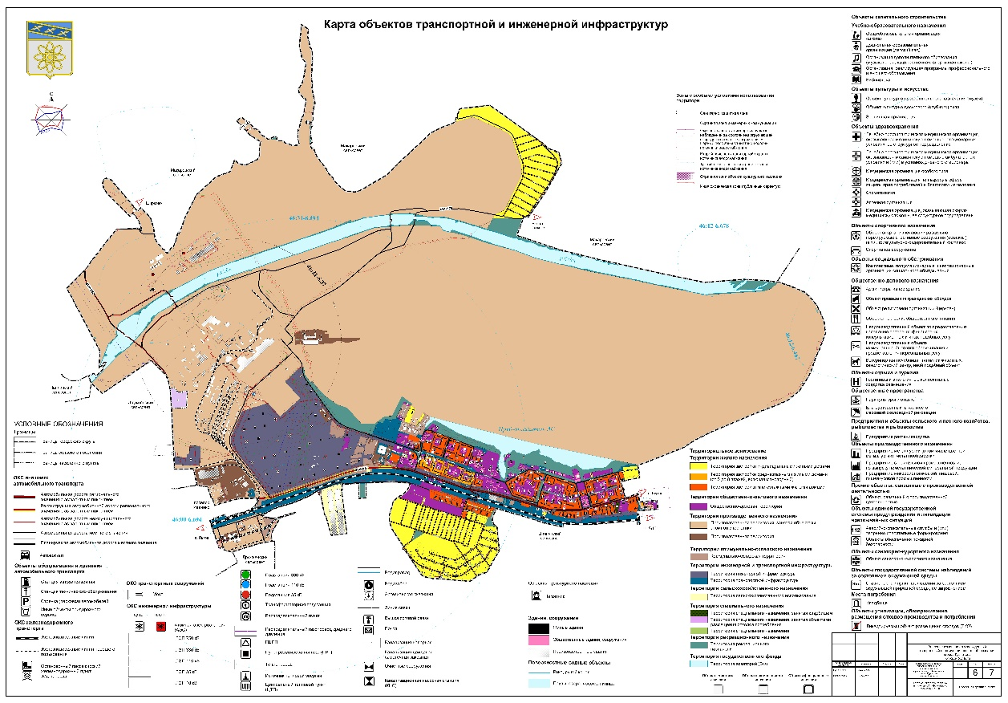

»;

7) Карту современного использования территории, Карту использования территории с отображением зон с особыми условиями использования территорий изложить в следующей редакции:

«Карта современного использования территории

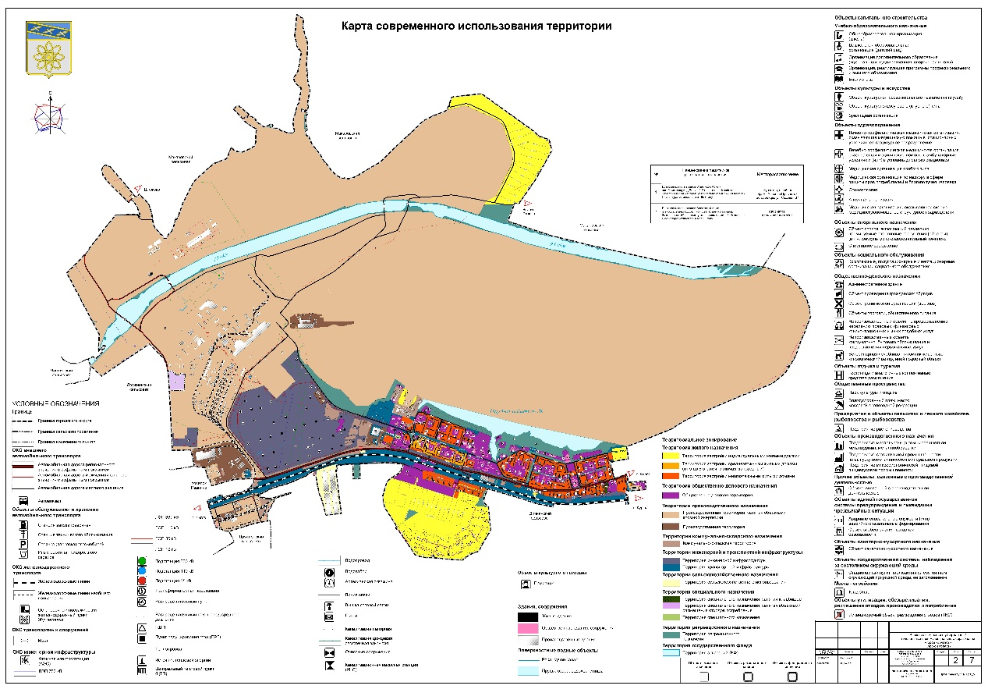

;

Карта использования территории с отображением зон с особыми

условиями использования территорий

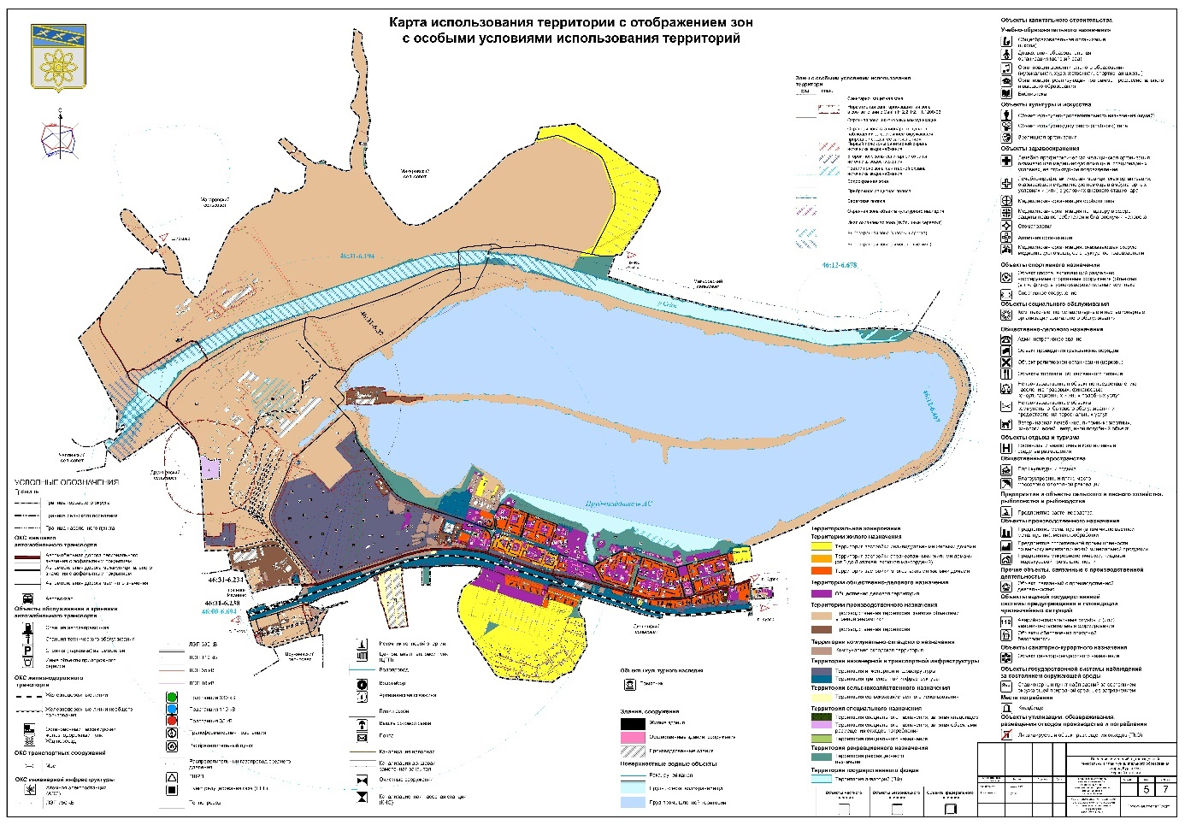

»;

8) Карту планируемого размещения объектов федерального и регионального значения исключить;

**3. В Томе 3 «Перечень и характеристика основных факторов риска возникновения чрезвычайных ситуаций природного и техногенного характера»:**

1) дополнить разделом 4 «Перечень мероприятий по обеспечению пожарной безопасности» следующего содержания:

«**4. ПЕРЕЧЕНЬ МЕРОПРИЯТИЙ ПО ОБЕСПЕЧЕНИЮ ПОЖАРНОЙ БЕЗОПАСНОСТИ**

**Размещение пожаровзрывоопасных объектов**

При дальнейшем проектировании и размещении на территории города пожаровзрывоопасных объектов необходимо учитывать требования статьи 66 Федерального закона от 22 июля 2008 года № 123-ФЗ «Технический регламент о требованиях пожарной безопасности».

Опасные производственные объекты, на которых производятся, используются, перерабатываются, образуются, хранятся, транспортируются, уничтожаются пожаровзрывоопасные вещества и материалы и для которых обязательна разработка декларации о промышленной безопасности (далее - пожаровзрывоопасные объекты), должны размещаться за границами поселений и городских округов, а если это невозможно или нецелесообразно, то должны быть разработаны меры по защите людей, зданий, сооружений и строений, находящихся за пределами территории пожаровзрывоопасного объекта, от воздействия опасных факторов пожара и (или) взрыва. Иные производственные объекты, на территориях которых расположены здания, сооружения и строения категорий А, Б и В по взрывопожарной и пожарной опасности, могут размещаться как на территориях, так и за границами поселений и городских округов.

Комплексы сжиженных природных газов должны располагаться с подветренной стороны от населенного пункта. Склады сжиженных углеводородных газов и легковоспламеняющихся жидкостей должны располагаться вне жилой зоны населенного пункта с подветренной стороны преобладающего направления ветра по отношению к жилым районам.

Сооружения складов сжиженных углеводородных газов и легковоспламеняющихся жидкостей должны располагаться на земельных участках, имеющих более низкие уровни по сравнению с отметками территорий соседних населенных пунктов, организаций и путей железных дорог общей сети.

В пределах зон жилых застроек, общественно-деловых зон и зон рекреационного назначения городов допускается размещать производственные объекты, на территориях которых нет зданий, сооружений и строений категорий А, Б и В по взрывопожарной и пожарной опасности.

**Противопожарное водоснабжение**

Требуется доведение до норм количества и расположения наружных источников водоснабжения на территории поселения с учетом статьи 68 Федерального закона от 22 июля 2008 года № 123-ФЗ «Технический регламент о требованиях пожарной безопасности», а также раздела 4 СП 8.13130.2020 «Системы противопожарной защиты. Наружное противопожарное водоснабжение. Требования пожарной безопасности».

На территории города должны быть источники наружного или внутреннего противопожарного водоснабжения.

Установку пожарных гидрантов следует предусматривать вдоль автомобильных дорог. Расстановка пожарных гидрантов на водопроводной сети должна обеспечивать пожаротушение любого обслуживаемого данной сетью здания, сооружения, строения или их части не менее чем от 2 гидрантов.

Для обеспечения пожаротушения на территории общего пользования садоводческого, огороднического и дачного некоммерческого объединения граждан должны предусматриваться противопожарные водоемы или резервуары.

На территории муниципального образования «город Курчатов» Курской области имеются следующие наружные источники противопожарного водоснабжения: 402 – пожарных гидранта; 4 – водоема, используемых для целей пожаротушения.

**Проходы, проезды и подъезды к зданиям, сооружениям и строениям**

При дальнейшем проектировании расширении проектной застройки территории города необходимо учитывать требования статьи 67 Федерального закона от 22 июля 2008 года № 123-ФЗ «Технический регламент о требованиях пожарной безопасности».

Подъезд пожарных автомобилей должен быть обеспечен со всех сторон:

к односекционным зданиям многоквартирных жилых домов, общеобразовательных учреждений, детских дошкольных образовательных учреждений, лечебных учреждений со стационаром, научных и проектных организаций, органов управления учреждений;

к зданиям, сооружениям и строениям производственных объектов по всей их длине должен быть обеспечен подъезд пожарных автомобилей;

к зданиям с площадью застройки более 10000 м2 или шириной более 100 метров подъезд пожарных автомобилей должен быть обеспечен со всех сторон.

В исторической застройке города допускается сохранять существующие размеры сквозных проездов (арок).

К рекам и водоемам должна быть предусмотрена возможность подъезда для забора воды пожарной техникой в соответствии с требованиями нормативных документов по пожарной безопасности.

На территории садоводческого, огороднического и дачного некоммерческого объединения граждан должен обеспечиваться подъезд пожарной техники ко всем садовым участкам, объединенным в группы, и объектам общего пользования.

**Противопожарные расстояния между зданиями, сооружениями и строениями**

При дальнейшем проектировании расширении застройки города, строительства объектов, в том числе пожаровзрывоопасных, необходимо учитывать требования статей 69 - 75 Федерального закона от 22 июля 2008 года № 123-ФЗ «Технический регламент о требованиях пожарной безопасности».

Противопожарные расстояния между жилыми, общественными и административными зданиями, зданиями, сооружениями и строениями промышленных организаций следует принимать в соответствии от степени огнестойкости и класса их конструктивной пожарной опасности.

Противопожарные расстояния от одно-, двухквартирных жилых домов и хозяйственных построек (сараев, гаражей, бань) на приусадебном земельном участке до жилых домов и хозяйственных построек на соседних приусадебных земельных участках допускается уменьшать до 6 метров при условии, что стены зданий, обращенные друг к другу, не имеют оконных проемов, выполнены из негорючих материалов или подвергнуты огнезащите, а кровля и карнизы выполнены из негорючих материалов.

Противопожарные расстояния от границ застройки городских и сельских поселений с одно-, двухэтажной индивидуальной застройкой до лесных массивов должны быть не менее 15 м.

При размещении складов для хранения нефти и нефтепродуктов в лесных массивах, если их строительство связано с вырубкой леса, расстояние до лесного массива хвойных пород допускается уменьшать в два раза, при этом вдоль границы лесного массива вокруг складов должна предусматриваться вспаханная полоса земли шириной не менее 5 м.

При размещении АЗС на территории города противопожарные расстояния следует определять от стенок резервуаров, от границ площадок для автоцистерн и технологических колодцев, от стенок технологического оборудования очистных сооружений, от границ площадок для стоянки транспортных средств и от наружных стен и конструкций зданий, сооружений и строений автозаправочных станций с оборудованием, в котором присутствуют топливо или его пары.

Противопожарные расстояния от коллективных наземных и наземно-подземных гаражей, открытых организованных автостоянок на территории города и станций технического обслуживания автомобилей до жилых домов и общественных зданий, сооружений и строений, а также до земельных участков образовательных организаций и лечебных учреждений стационарного типа на территории поселения должны составлять не менее расстояний, приведенных в таблице 16 приложения к Федеральному закону от 22 июля 2008 года № 123-ФЗ «Технический регламент о требованиях пожарной безопасности».

**Размещение подразделений пожарной охраны**

При размещении на территории города дополнительного подразделения пожарной охраны необходимо учитывать положения статьи 76 Федерального закона от 22 июля 2008 года № 123-ФЗ «Технический регламент о требованиях пожарной безопасности».

Здания пожарных депо на территории города следует размещать исходя из условия, что время прибытия первого подразделения к месту вызова не должно превышать 10 минут.

В соответствии с Планом привлечения сил и средств территориального пожарно-спасательного гарнизона Курской области для тушения пожаров и проведения аварийно-спасательных работ на территории Курской области (далее – План привлечения), утвержденным Губернатором Курской области 12 октября 2023 года на территории муниципального образования «город Курчатов» Курской области в соответствии с Планом привлечения привлекаются по рангу пожара № 1:

2 АЦ – 7 пожарно-спасательной части (I разряда по охране г. Курчатова) (далее – ПСЧ) пожарно-спасательного отряда федеральной противопожарной службы Государственной противопожарной службы (далее – ПСО ФПС ГПС) Главного управления МЧС России по Курской области (далее – Главное управление), адрес: город Курчатов, ул. Молодежная, дом 11;

По рангу пожара № 1 «БИС»:

2 АЦ и АЛ-30 – 7 ПСЧ ПСО ФПС ГПС Главного управления;

1 АЦ – 9 ПСЧ ПСО ФПС ГПС Главного управления, адрес: Курчатовский район, поселок имени Карла Либкнехта, ул. Карла Маркса, дом 5;

1 АЦ – пожарной части Октябрьского района (далее – ПЧ Октябрьского района) областного казенного учреждения «Противопожарная служба Курской области» (далее – ОКУ «ППС Курской области»), адрес: Октябрьский район, поселок Прямицино, ул. Октябрьская, дом 106;

По рангу пожара № 2:

2 АЦ и АЛ-30 – 7 ПСЧ ПСО ФПС ГПС Главного управления;

АСА – муниципального казенного учреждения «Аварийно-спасательная служба города Курчатова», адрес: город Курчатов, пр-т Коммунистический, дом 8;

1 АЦ – специальной пожарно-спасательной части № 3 (далее – СПСЧ № 3) специального отдела № 3 федерального государственного казенного учреждения «Специальное управление федеральной противопожарной № 72 Министерство Российской Федерации по делам гражданской обороны, чрезвычайным ситуациям и ликвидации последствий стихийных бедствий» по охране объектов защиты филиала АО «Концерн Росэнергоатом» «Курская атомная станция»;

1 АЦ – 9 ПСЧ ПСО ФПС ГПС Главного управления;

1 АЦ – ПЧ Октябрьского района ОКУ «ППС Курской области».

На территории муниципального образования «город Курчатов» Курской

области расположена 7 ПСЧ ПСО ФПС ГПС Главного управления и СПСЧ № 3 специального отдела № 3 федерального государственного казенного учреждения «Специальное управление федеральной противопожарной № 72 Министерство Российской Федерации по делам гражданской обороны, чрезвычайным ситуациям и ликвидации последствий стихийных бедствий» по охране объектов защиты филиала АО «Концерн Росэнергоатом» «Курская атомная станция».

**Размещение и оборудование пожарных депо**

При проектировании расположения пожарного депо для подразделения пожарной охраны требуется учитывать положения статьи 77 Федерального закона от 22 июля 2008 года № 123-ФЗ «Технический регламент о требованиях пожарной безопасности».

Пожарные депо должны размещаться на земельных участках, имеющих выезды на магистральные улицы или дороги общегородского значения. Площадь земельных участков в зависимости от типа пожарного депо определяется техническим заданием на проектирование.

Расстояние от границ участка пожарного депо до общественных и жилых зданий должно быть не менее 15 метров, а до границ земельных участков образовательных организаций и лечебных учреждений стационарного типа - не менее 30 метров.

Пожарное депо необходимо располагать на участке с отступом от красной линии до фронта выезда пожарных автомобилей не менее чем на 15 метров, для пожарных депо II, IV и V типов указанное расстояние допускается уменьшать до 10 метров.

Состав зданий, сооружений и строений, размещаемых на территории пожарного депо, площади зданий, сооружений и строений определяются техническим заданием на проектирование.

Территория пожарного депо должна иметь два въезда (выезда). Ширина ворот на въезде (выезде) должна быть не менее 4,5 метра.

Дороги и площадки на территории пожарного депо должны иметь твердое покрытие.

Проезжая часть улицы и тротуар напротив выездной площадки пожарного депо должны быть оборудованы светофором и (или) световым указателем с акустическим сигналом, позволяющим останавливать движение транспорта и пешеходов во время выезда пожарных автомобилей из гаража по сигналу тревоги. Включение и выключение светофора могут также осуществляться дистанционно из пункта связи пожарной охраны.»;

2) Карту территорий, подверженных риску возникновения чрезвычайных ситуаций природного и техногенного характера изложить в следующей редакции:

«Карта территорий, подверженных риску возникновения чрезвычайных ситуаций природного и техногенного характера



